湛江市地方标准
《高良姜干燥技术规程》

（征求意见稿）

编
制
说
明

2023年9月
一、工作简况
（一）任务来源
根据《湛江市市场监督管理局关于征集2021年度市级地方标准制修订计划项目的通知》（粤市监计〔2021〕52号），中国热带农业科学院农产品加工研究所牵头广东丰硒良姜有限公司、广东省湛江市质量技术监督标准与编码所、徐闻良姜研究院向湛江市市场监督管理局申请制定湛江市地方标准《高良姜干燥技术规程》。湛江市市场监督管理局于2021年9月30日进行了立项公示，12月29日，根据《湛江市市场监督管理局关于批准下达2021年湛江市地方标准修订计划项目的通知》（湛市监计〔2021〕192号），《高良姜干燥技术规程》获批准立项。
（二）标准制定背景
高良姜（Alpinia officinarum Hance），别名高凉姜、良姜、蛮姜和佛手根等，为姜科山姜属多年生草本植物的干燥根茎，是《中华人民共和国药典》收录品种，也是“十大广药”之一，在我国有1000多年的应用历史，因其药食同源属性，既是药材，也是香料，又是食品，是食品、日化、生物医药行业的重要原材料。湛江市徐闻县是我国高良姜的主产区和道地产区，种植面积超60000亩，产量占全国90%以上，因其品质优良，2006年徐闻良姜被批准为国家地理标志保护产品，2013年入选“广东十件宝”。由于高良姜采后不耐贮藏，易霉变，干燥加工是高良姜产地加工的主要方式，高良姜干制品是市场流通的主要产品形式，干燥技术与干燥品质对市场价格、下游加工有着决定性的影响。
然而，长期以来，湛江市高良姜主要沿用传统自然晒干结合熏硫磺的干制加工方式，主要步骤包括晾晒、切段、熏硫磺、晒干、包装入库五个环节，加工过程粗放无标准，品质参差不齐；此外，高良姜在传统干燥加工和贮藏过程中，受干燥不彻底、加工储藏环境差等因素影响，极易发霉，通常采用多次熏硫磺的方式进行灭霉，产品质量安全风险较高，降低了市场流通高良姜整体品质，导致其价格受下游市场影响较大，产业可持续发展严重受限。
高良姜是药食同源农产品，产地干燥加工后作为原料进入调料、香料、中药材市场，传统的无序化干燥加工方式与《中华人民共和国食品安全法》、《中华人民共和国标准化法》、《中华人民共和国农产品质量安全法》、《中医药发展战略规划纲要（2016—2030年）》、《中共中央国务院关于促进中医药传承创新发展的意见》等政策法规所倡导的标准化生产要求不符。同时，由于高良姜产区在湛江市高度集中，其产地加工标准化程度的高低、产品品质优劣事关整个高良姜下游产业的发展，因此，有必要从市场流通和安全性的角度制定高良姜干燥加工技术标准，规范高良姜产地加工工序，避免传统加工模式和熏硫磺的防霉措施给产品安全带来隐患，该标准的制定实施将对规范高良姜产地加工业与保障高良姜产品安全有重要的引导作用。
（三）主要工作过程
本项目由中国热带农业科学院农产品加工研究所为主导单位，广东丰硒良姜有限公司、广东省湛江市质量技术监督标准与编码所、徐闻良姜研究院、徐闻县植物保护和检疫站与为参与单位共同完成。项目立项后，成立了以中国热带农业科学院农产品加工研究所李积华研究员为技术顾问，以中国热带农业科学院农产品加工研究所黄晓兵、彭芍丹、高媛媛、袁源、刘飞、周伟、李积华，广东省湛江市质量技术监督标准与编码所章建设，广东丰硒良姜有限公司黄亮舞等人员为主要成员的标准编制小组，并进行了任务分工。标准编制小组主要完成的工作如下：
首先，标准编制小组检索了国内外高良姜相关标准，发现国内外尚未有高良姜干燥加工相关的技术标准，目前仅有《中华人民共和国药典》对高良姜及其饮片质量进行了规定，但该标准未对高良姜具体干燥加工过程有明确的规定。其次，编制小组深入国内高良姜主产区徐闻县进行全面调研，并对传统产地加工方式进行了全程跟踪，从技术层面了解传统加工方式的各项参数，以期从标准化的角度规范传统加工方式。第三，在项目主导单位的支持下，在广东丰硒良姜有限公司通过改造升级清洗、切分、干燥等关键设备，组建了包含浸泡、清洗、切分、干燥、包装等工序高良姜标准化干燥加工生产线，并对每一项工序通过规模化试验确定了高良姜标准化干燥加工的最佳工艺参数，有效的水分控制、科学的包装和适宜的储藏环境降低了霉变发生，大幅提升了高良姜干制品品质。
编写小组以高良姜主产区湛江市徐闻县传统干燥加工技术为基础，结合食品安全生产和现代化农产品加工的规范要求，吸收现有农产品干燥技术，在大量调研和试验的基础上，形成了《高良姜干燥技术规程》的主要框架内容。2023年8月完成《高良姜干燥技术规程》初步编制，2023年9月对初稿进行了逐条讨论和修改完善，形成《高良姜干燥技术规程》小组讨论稿，随后就标准内容与高良姜产区广东丰硒良姜有限公司、徐闻县峰硒良姜专业合作社、徐闻县龙兴农业专业合作社等高良姜主要加企业技术人员和种植户进行了讨论，在此基础上形成了征求意见稿和本编制说明。
二、标准编制原则和确定标准主要内容的论据
（一）标准编制原则
1.本标准按GB/T 1.1—2020《标准化工作导则 第1部分：标准化文件的结构和起草规则》给出的规则编制，使标准在结构、语言表述和编排格式上符合统一的要求。
2.本标准编制过程中注重与国家已颁布的相关法律法规、相关标准相协调，并根据我国对食品安全和农产品质量安全的相关要求，参照相关食品安全卫生标准，结合市场流通需要来制定标准。
3.本标准充分考虑了对传统干燥方式的升级适用性，传统自然干燥方式在增加浸泡、清洗、沥水等工序，去掉熏硫磺步骤，经彻底干燥至目标含水量即可实现标准化干燥，既能满足现代化干燥加工方式的需要，又能兼顾传统干燥方式的升级改造，具有普遍适用性特点。
（二）传统干燥方式跟踪分析
在传统自然晒干过程中，采收后的高良姜直接带泥沙在晒场摊开晾晒，待表面泥土干燥后进行翻晒，继续晾晒到表面稍微皱缩，然后人工切段，切段后继续摊开晾晒，而堆放较厚、阴雨天气或气候闷热均会导致高良姜发生霉变，在晾晒过程中一般硫熏硫磺1-2次以防止长霉（阴雨天气相应增加熏硫磺次数），最后继续晾晒至干，最后用麻包包装后入库码垛存放，存放过程中发生霉变则用硫磺熏蒸灭霉。传统干燥加工周期平均为16.5 天，干燥后平均含水量约为12.72%，符合《中华人民共和国药典》对水分含量（不超过16%）的要求，但在储藏过程仍然容易发霉，因此传统加工含水量并未达到安全含水量，同时粗放的储藏环境也是导致干后霉变的主要因素。总体来说，高良姜传统干燥加工方式较为粗放，缺乏控制加工过程环境卫生与产品品质的措施，不符合现代食品生产卫生要求，同时加工过程熏硫磺使产品存在质量安全隐患，因此，需要制定高良姜产地干燥技术标准来规范高良姜产地加工业。
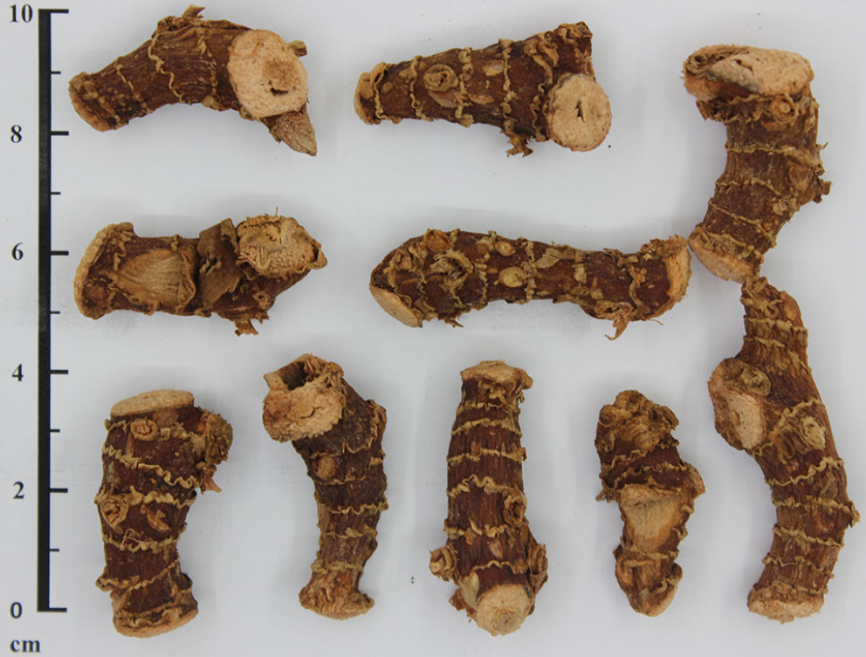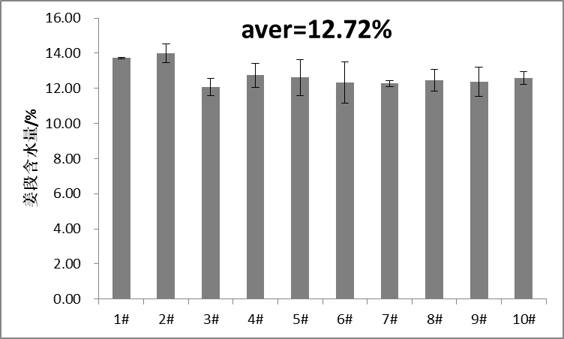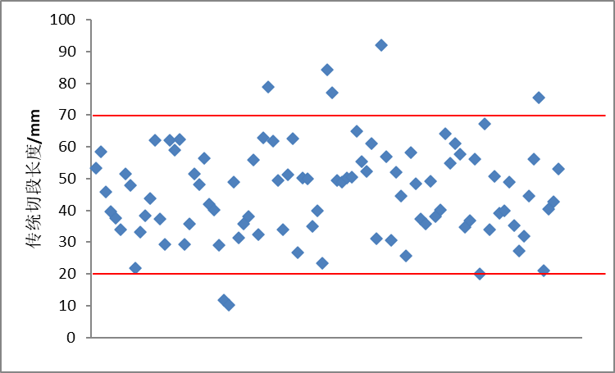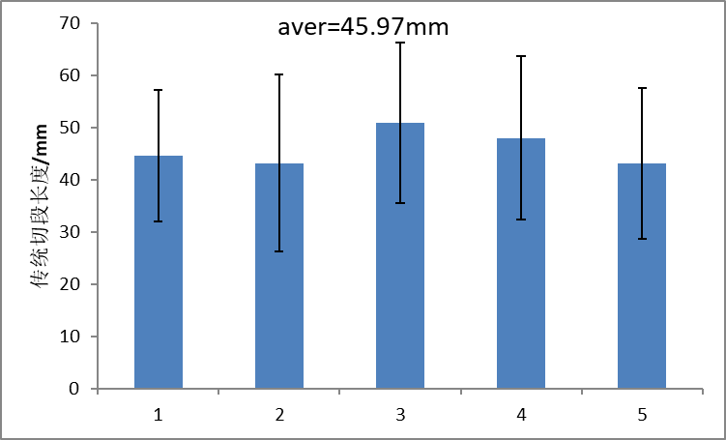
图1 传统干制产品及其含水量、长度分布
（三）确定标准主要内容的论据
1.原料要求
（1）对于原料生长年限的要求：经调研，产区高良姜通常生长期达到3年后进行采收，试验分析也发现，生长期在三年以上的高良姜挥发性组分类别、挥发油含量等指标与三年以下相比有明显的提升，挥发油含量可达1.0%以上，对下游调味料、香料生产有重要影响，因此，确定高良姜干燥加工的原料生产年限应达到3年或3年以上。
（2）对于原料香气的要求：由于高良姜属姜科植物，而姜科植物众多，为防止原料掺假，特将“具有高良姜特征香气”作为高良姜原料验收的指标之一。
（3）对于原料外观的要求：调研发现，新鲜高良姜若发生机械损伤后，在破损部位极易发生霉变，影响了原料质量，同时明显的机械损伤会导致清洗过程中高良姜活性成分的流失，因此要求原料表面无明显机械损伤。
表1 不同生长年份高良姜中挥发油含量
编号 | 年份 | 挥发油性状 | 原料质量/g | 挥发油量/mL | 含量/mL/100g
Y1 | 1年生 | 浅黄色油体 | 50.60 | 0.42±0.05 | 0.83
Y2 | 2 年生 | 黄色油体 | 50.52 | 0.49±0.18 | 0.97
Y3 | 3 年生 | 黄色油体 | 50.91 | 0.56±0.07 | 1.10
Y4 | 4 年生 | 深黄色油体 | 51.16 | 0.66±0.13 | 1.29
Y5 | 5年生 | 黄色油体 | 52.59 | 0.58±0.03 | 1.16
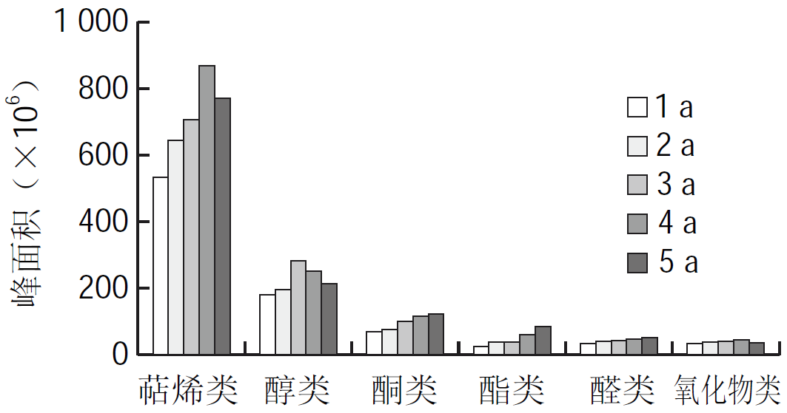
图2 不同年份高良姜挥发油各类组分的含量差异对比
2.前处理
（1）去杂质
高良姜食用部位根茎生长在土壤中，且枝节盘错，容易嵌入泥土、石块、树枝等异物，经跟踪测算，采后高良姜原料泥沙等杂质平均含量约为3.38%，若不去除，会增加后续清洗用水量和清洗难度，也会对后续清洗、切分、干燥等加工设备造成一定程度损坏，异物的残留也会影响干燥产品的品质，因此，建议在清洗之前用筛网或通过翻动先去除高良姜原料中的杂质。
（2）浸泡
在初步筛去高良姜表面泥渣后，后续很难用冲洗的方法彻底去除原料表面或缝隙中粘性附着物，经规模化试验验证，在冲洗前增加浸泡工序，将泥土等附着物软化，浸泡平均用水量不少于原料的5倍（或水面没过原料5 cm以上），浸泡时间1～2 min，然后再进行冲洗，清洗效果比较明显。
（3）清洗
经规模化试验验证，浸泡后的高良姜至少需进行二次喷淋，第一次清洗需要用刷洗或借助高压喷淋、超声、鼓泡等装置对原料表面进行清洗，若未清洗干净则需要多次清洗，最后一次清洗需用清水进行最终清洗，以减少不良水质对产品的影响。以高压冲洗为例，冲洗压力不低于0.1 MPa，若采用二级清洗，则单次喷淋时间为1～2 min。
（4）沥水
按照农产品干燥加工的通用做法，清洗后一般要沥干表面水后再进行干燥，沥分可减少干燥环节的时间，同时也可减少输送传递过程中发霉或粘附灰尘等杂质。
3.干燥
高良姜传统干燥采用分段方式进行干燥，即先整姜干燥，干燥到一定程度（表面皱缩时），切段后进行第二阶段干燥，该方法可有效保持切口平整。工作小组在规模化试验中发现，新鲜高良姜若切分后一次性干燥至终点，则干燥后高良姜切面因脱水速度不一致而产生毛刺，不但影响外观品质，而且在后期储运过程中易摩擦掉粉，易造成损失，同时先切分再干燥易导致挥发油随水分蒸发散失，影响了产品品质，因此对传统干燥方式加以规范沿用两段式干燥符合高良姜干燥特性。试验发现，采用较高温度干燥快速脱水，待高良姜皱缩过程基本完成后进行切片，再在较低温度下进行二次干燥，这种干燥方式可保持高良姜干切面平整美观，可有效防止在储运过程中掉粉。
关于初步干燥终点的确定：分别对原料（含水量76%）直接切片（厚度1 cm），以及当初步干燥（85℃）至水分含量50%、40%、30%、20%时进行切片，然后进行二次干燥（85℃），观察干燥时间和切面平整度。原料切片干燥后，皱缩严重，切面粗糙不平整，干燥时间最短为17.5 h；当初步干燥至水分含量在30%～50%时切片二次干燥，切面较为平整，毛刺少，且硬度不高方便切分，总体干燥时间随含水量降低而增加，50%含水量约为21 h，40%含水量约为23.5 h，30%含水量约为28 h；当初步干燥至水分含量在20%时切片进行二次干燥，切面平整，几乎无毛刺，但硬度大难以切分，且总体干燥时间较长约为34 h。因此，建议初步干燥结束时水分含量控制在30%～50%。
关于二次干燥终点的确定：调研发现，传统干燥后高良姜平均含水量约为12.72%，符合《中华人民共和国药典》对水分含量（高良姜段不超过16%，高良姜片不超过13%）的要求，但在密封储藏过程仍然容易发霉；而进一步研究发现，当高良姜干燥至含水量在10%以下，密封包装后可避免霉变发性，与《中华人民共和国药典》规定的含水量相比，具有较高的储运安全性。因此，建议高良姜干燥产品的含水量不高于10%。
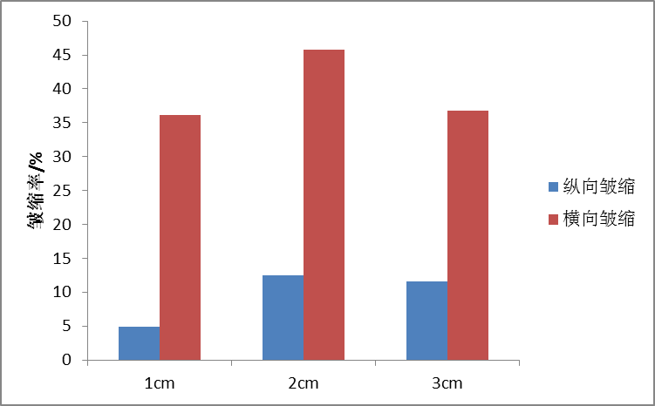
图3 不同切片厚度对高良姜片皱缩率的影响
4.关于包装的要求
高良姜传统产地干燥后以麻袋包装为主，由于麻袋的密封性较差，加上传统晒干的姜段含水量较高，在产区潮湿的气候环境中极性发生霉变，因此，为保证产品的质量安全，建议在高良姜干燥至安全含水量的基础上，采用密封包装的方式进行包装，以避免储运过程中发生霉变。
5.检验
除水分含量的要求与测定方法外，高良姜干制品中高良姜素含量与灰分含量要求均与《中华人民共和国药典》要求与检验方法相同。
三、采用国际标准和国外先进标准的程度
国内外未见同类标准。
四、与有关的现行法律法规和强制性标准的关系
本标准编制是依据现行的法律、法规和国家强制性标准，与现行的法规、强制性标准不存在矛盾和冲突，协调一致，并进行了良好的衔接，与有关的现行法律、法规和强制性标准没有冲突。
五、重大分歧意见的处理经过和依据
无。
六、标准作为强制性或推荐性标准发布的意见
本标准不涉及保障人身健康和生命财产安全、国家安全、生态环境安全以及满足经济社会管理基本需要等强制性标准相关的内容条款，因此，建议本标准作为推荐性标准发布实施。
七、贯彻标准的要求和措施建议
（一）本标准宣贯时应包括下列内容：
1.介绍本标准制定的原因、过程及意义；
2.介绍和解释本标准的主要技术内容；
3.本标准实施过程中可能遇到的问题及解决办法。
（二）本标准宣贯时建议采用下列形式：
1.举办有关生产企业、科研院所、高校有关人员参加的标准实施培训班；
2.由标准起草人员到有关企业和检验机构，对相关人员进行现场宣讲、示范操作。
3.配合市场监督管理部门推广标准文件，倡导有关县（市、区）各高良姜生产企业、合作社、家庭农场、农户积极使用标准。并通过学术会议、媒体等渠道，向高良姜行业宣贯本标准，呼吁各单位主动学习、遵守该标准，最终形成行业默认规则。
八、废止现行有关标准的建议
无。
九、其它需要说明的事项
无。

